# 采集时的战斗策略配置教学-彩虹QQ人

需要用到的队伍角色（如芭芭拉、芙宁娜、钟离等）建议从自带的角色设置中分离出来（删除原有配置），避免需要用到技能时候出现长时间空窗期导致采集点跳过。如采集海露花时利用芭芭拉水环直接挂水采集。

以下是删除原有配置的步骤：

1、打开BetterGI 进入地图追踪页面（主页面-全自动-地图追踪）如果不是这样的，请点击1号红色箭头所指图标。

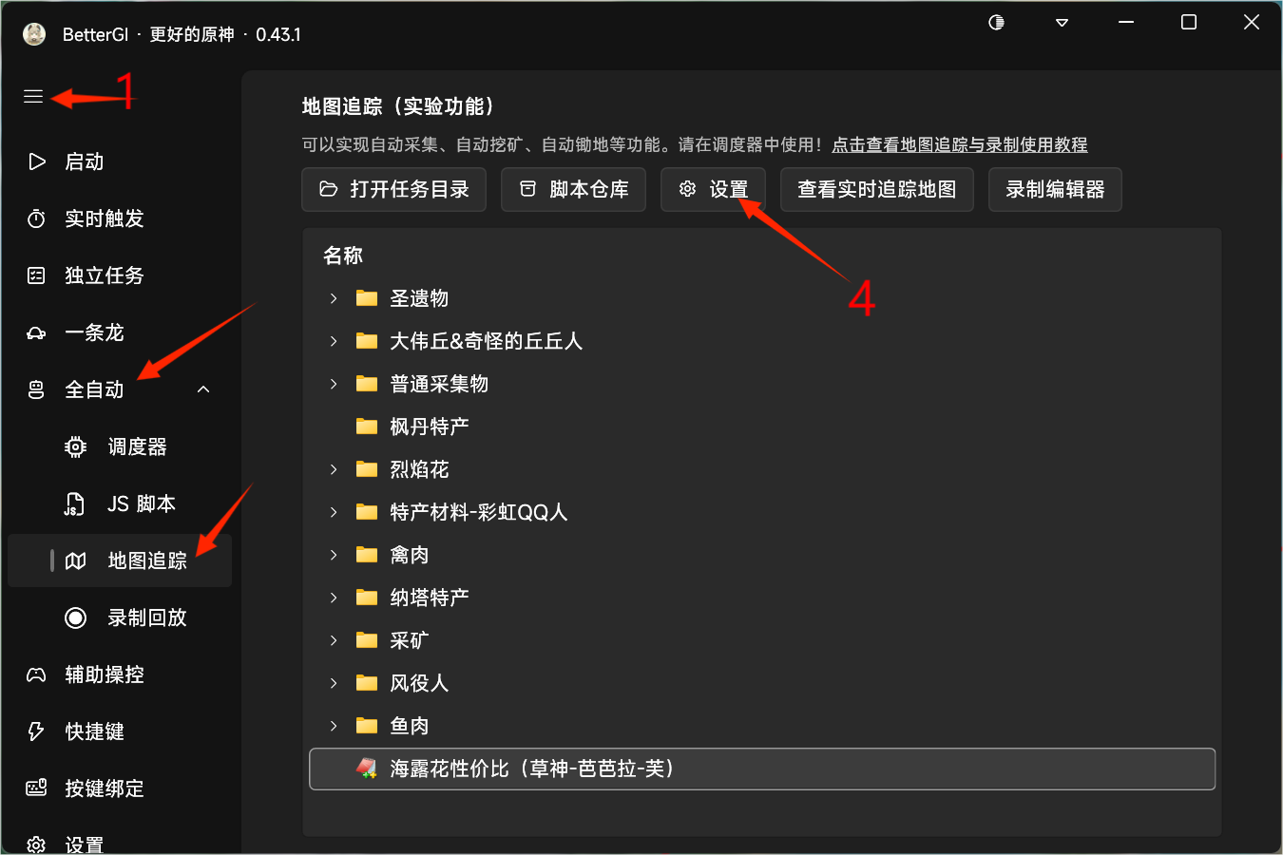

图 1 BetterGI 的地图追踪页面

2、点击图1中4号红色箭头所指的“设置”弹出图2所示弹窗。

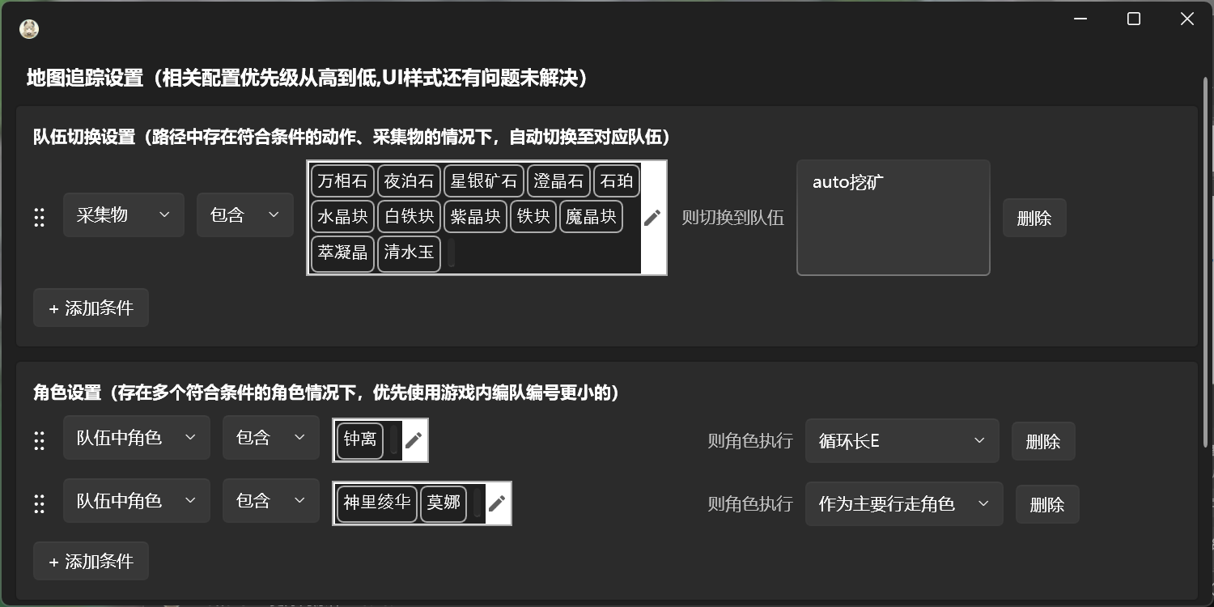

图 2 地图追踪设置页面

3、找到角色设置卡片栏中的所需删除的角色

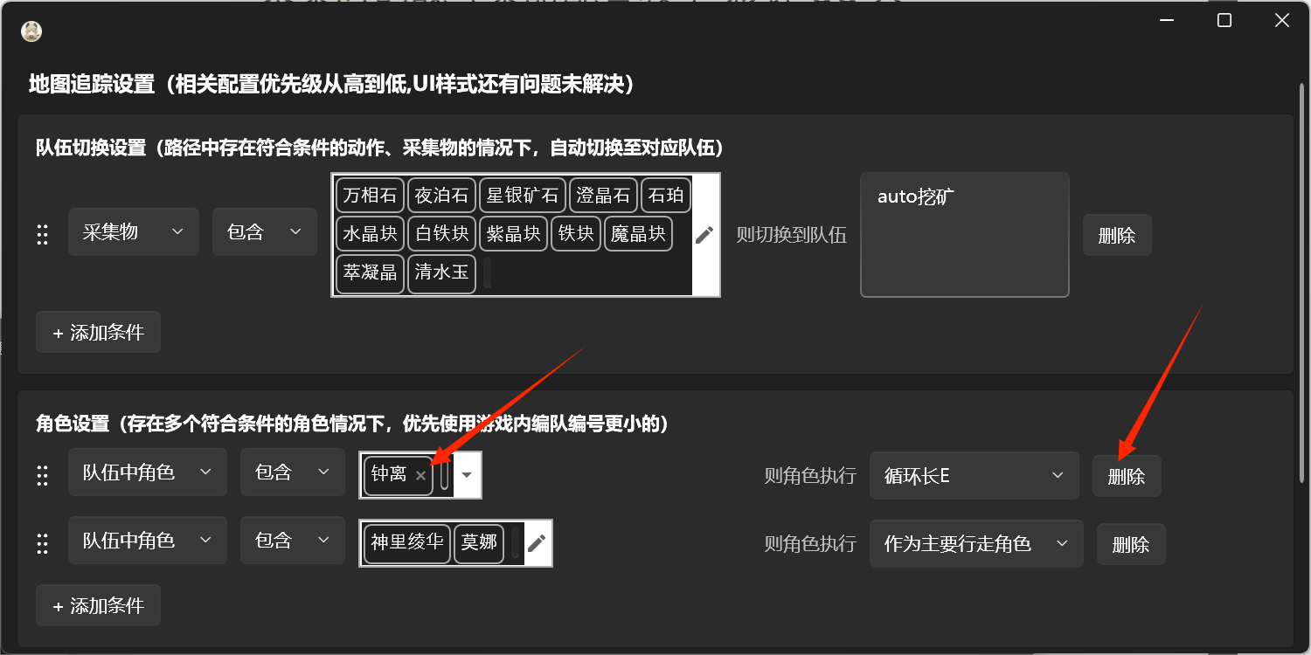

图 3 删除角色步骤

1. 删除配置，关闭弹窗。

两种方法删除，如图3红色箭头所指。

以下是在地图路径点编辑器中使用自定义战斗策略的教程

1. 将该点动作设置成战斗策略

选中该点-动作下拉窗口-选择“执行战斗策略”

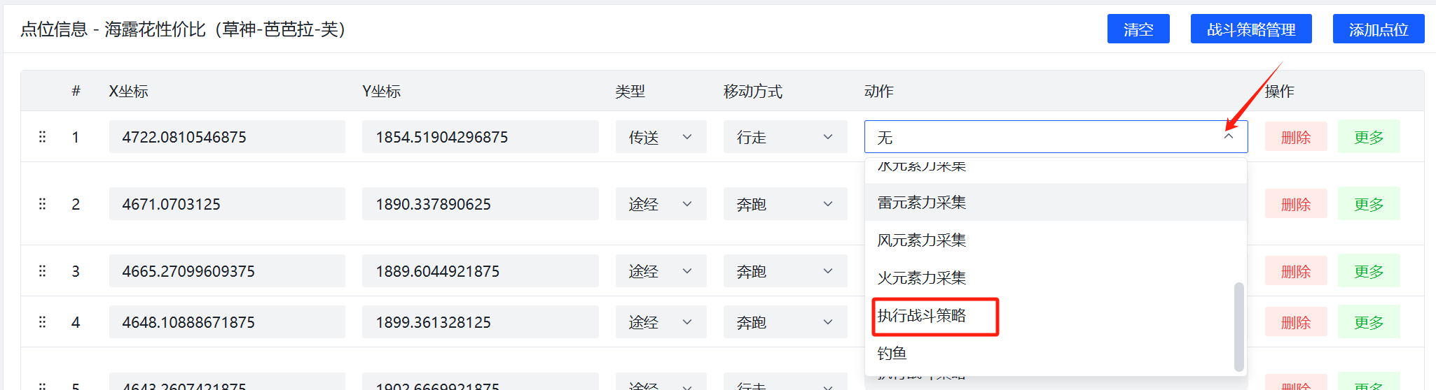

图 4 执行战斗策略选项卡位置

1. 在添加战斗策略

在战斗策略管理中，增加所需要的战斗策略，点击“战斗策略管理”跳转到图6。

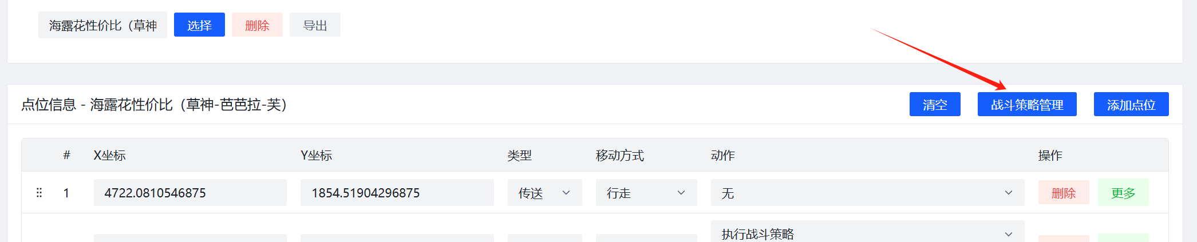

图 5 战斗策略管理位置

点击“添加”，跳转到图7。

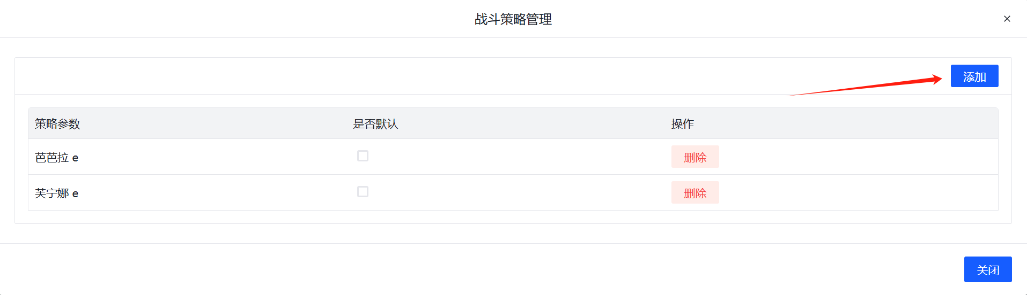

图 6 新增战斗策略管理

在“策略参数”一栏中填写所需的战斗策略，具体策略编辑请参照：[自动秘境 | BetterGI·更好的原神](https://bettergi.com/feats/task/domain.html" \l "%E6%88%98%E6%96%97%E7%AD%96%E7%95%A5%E8%84%9A%E6%9C%AC%E7%BC%96%E5%86%99)

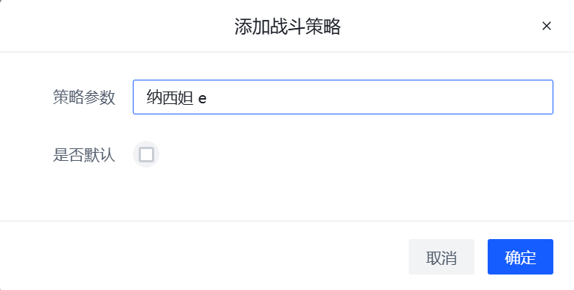

图 7 编辑战斗策略

1. 使用自定义战斗策略

添加完成战斗策略之后，在“执行战斗策略”选项中，会有输入框和下拉框，可以选择在此处重新输入特殊的战斗策略，也可以选择一些自定义的通用战斗策略。

建议：在2、添加战斗策略中，录入通用的一些战斗策略；一些特殊的战斗策略，少用的，则在此处的输入框中填写。

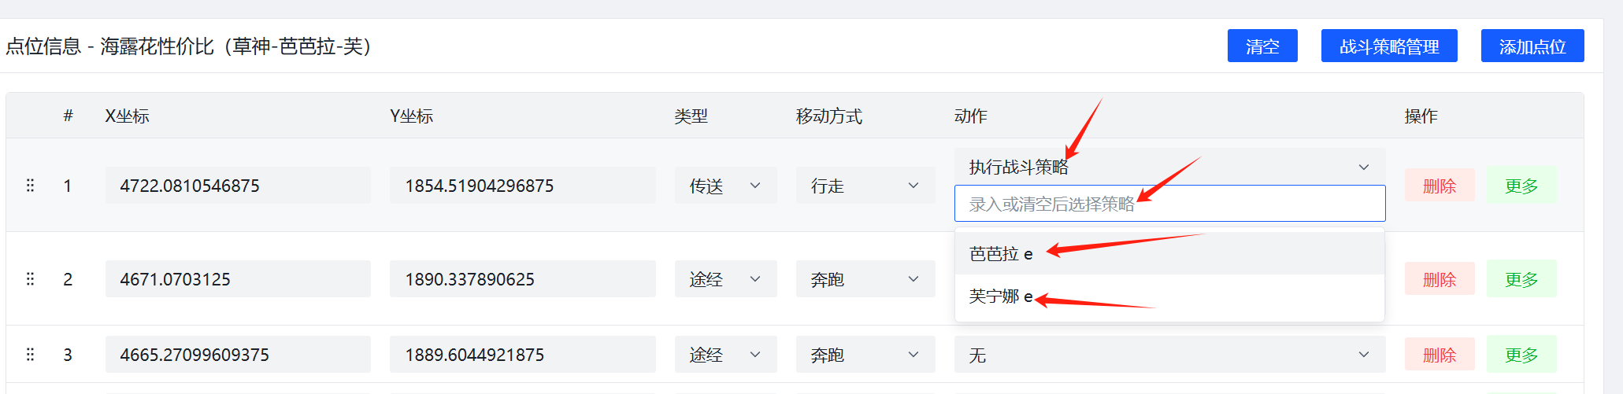

图 8 使用自定义战斗策略

最后，祝自己十连双金，单抽奇迹。

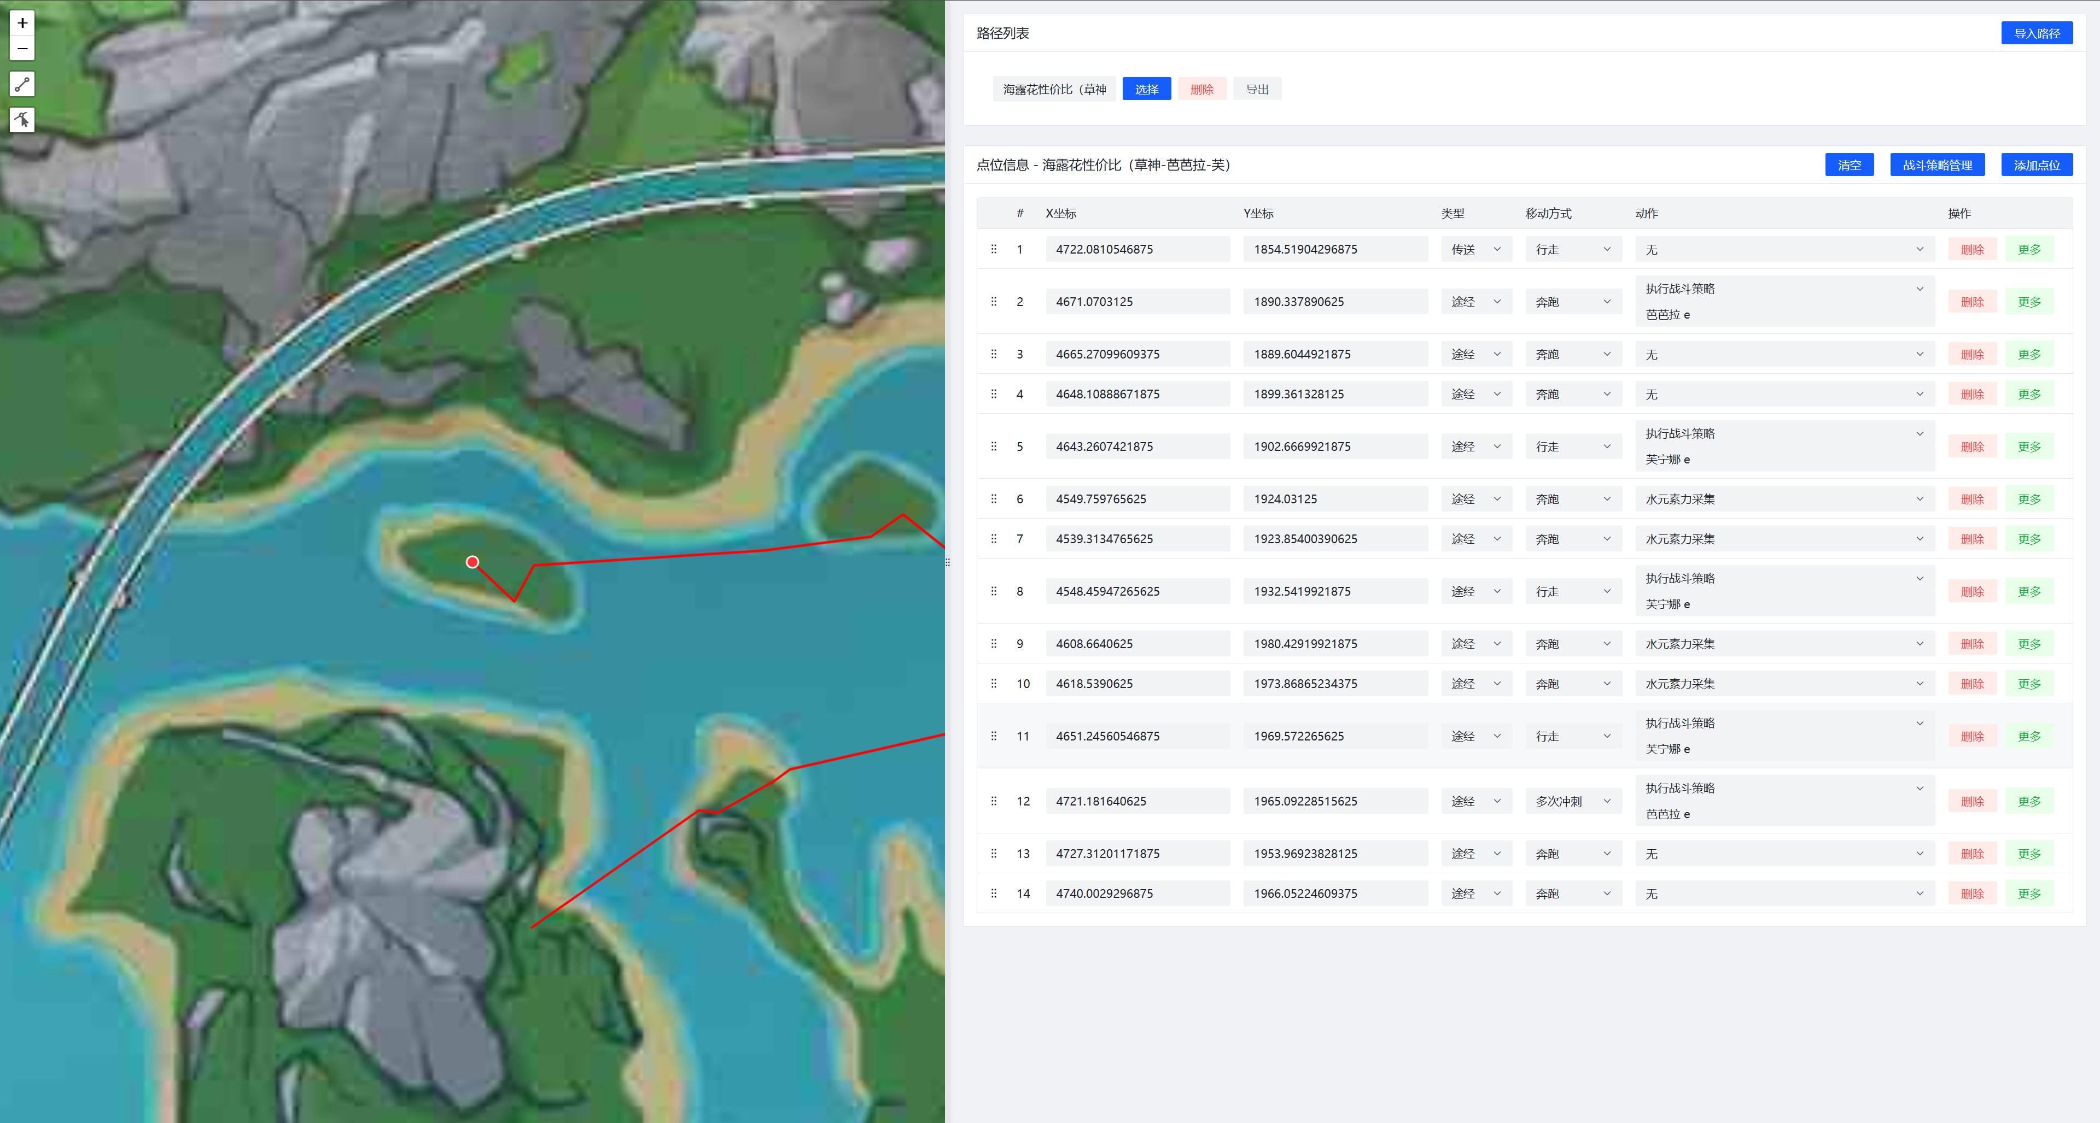

图 9 最终路线录制呈现